Информация
для выступления Первого Заместителя Министра социальной политики Свердловской области Лайковской Е.Э. на семинаре для руководителей социально ориентированных некоммерческих организаций Свердловской области и руководителей и специалистов Министерства социальной политики Свердловской области по вопросу реализации постановления Правительства Свердловской области от 12.01.2015
№ 5-ПП «Об утверждении Порядка предоставления из областного бюджета субсидий социально ориентированным некоммерческим организациям в 2015–2017 годах»

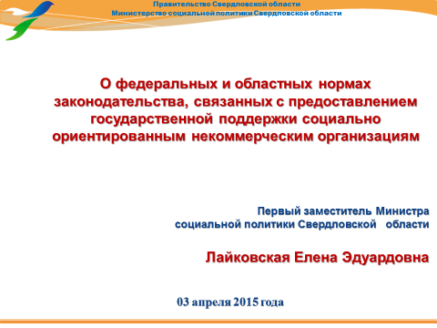

Добрый день, уважаемые участники семинара!

От имени Министра социальной политики Свердловской области Злоказов Андрея Владимировича рада приветствовать Вас на семинаре, посвященном актуальной теме взаимодействия Министерства социальной политики и социально-ориентированных некоммерческих организаций.
Уверена, информация которую вы получите сегодня будет полезна для Вашей работы.
И в начале моего выступления мне бы хотелось обратиться к словам нашего Президента Владимира Владимировича Путина, который в своем обращении к Федеральному Собранию подчеркнул необходимость дальнейшей поддержки социально ориентированных некоммерческих организаций. Как подчеркнул Президент «В НКО, как правило, объединяются люди, остро чувствующие свой гражданский долг, понимающие, как много значат милосердие, внимание, забота, доброта. Надо использовать их предложения и опыт, в том числе при реализации социальных инициатив».

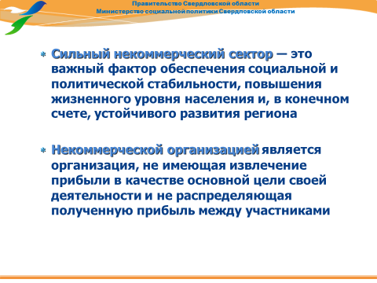
Сильный некоммерческий сектор ― это важный фактор обеспечения социальной и политической стабильности, повышения жизненного уровня населения и, в конечном счете, устойчивого развития региона.
Напомню, что некоммерческой организацией является организация, не имеющая извлечение прибыли в качестве основной цели своей деятельности и не распределяющая полученную прибыль между участниками.

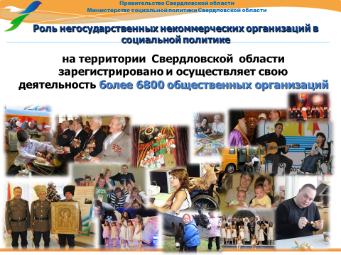
По числу некоммерческих организаций Свердловская область занимает одно из ведущих мест в стране. По данным Министерства юстиции Российской Федерации в Свердловской области зарегистрировано более 6 800 некоммерческих организаций, примерно треть из них являются социально ориентированными и осуществляют деятельность, направленную на развитие гражданского общества, активно решают социальные проблемы ветеранов, инвалидов, детей и молодежи, охраны окружающей среды и другие.
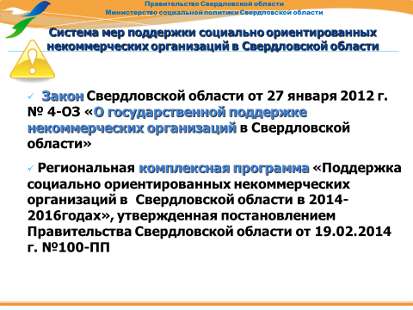

Система мер поддержки социально ориентированных некоммерческих организаций в Свердловской области закреплена в нескольких нормативно-правовых актах Свердловской области:
- Закон Свердловской области от 27 января 2012 г. № 4-ОЗ «О государственной поддержке некоммерческих организаций в Свердловской области» Впервые закон «О государственной поддержке общественных объединений в Свердловской области» был принят в 2007 году.
- 19 февраля 2013 года постановлением Правительства Свердловской области № 100-ПП утверждена комплексная программа Свердловской области «Поддержка социально ориентированных некоммерческих организаций в Свердловской области на 2014-2016 годы», целью которой является наиболее полное и эффективное использование возможностей социально ориентированных некоммерческих организаций в решении задач социального развития Свердловской области за счет наращивания потенциала некоммерческих организаций и обеспечения возможности его использования при оказании социальных услуг.
Утвержденная региональная комплексная программа позволит расширить перечень мер поддержки социально ориентированных некоммерческих организаций, даст новый импульс в развитии данного направления на уровне муниципальных образований.

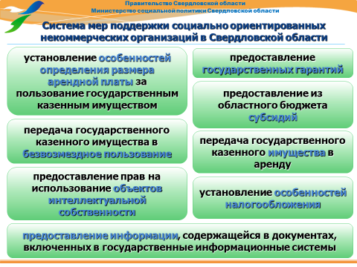

В соответствии с Законом Свердловской области № 4-ОЗ с которым некоммерческим организациям предоставляются меры государственной поддержки:
1) предоставление государственных гарантий Свердловской области;
2) предоставление из областного бюджета субсидий;
3) передача государственного казенного имущества Свердловской области в аренду;
4) установление особенностей определения размера арендной платы за пользование государственным казенным имуществом Свердловской области;
5) передача государственного казенного имущества Свердловской области в безвозмездное пользование;
6) предоставление прав на использование объектов интеллектуальной собственности;
7) установление особенностей налогообложения налогами субъектов Российской Федерации.

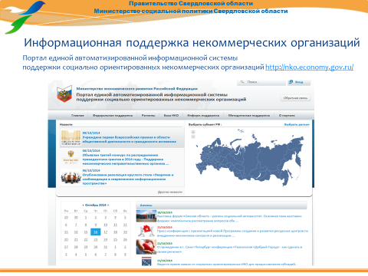

В Российской Федерации развивается система методической поддержки и инфраструктура для некоммерческих организаций.

На федеральном уровне создан и активно развивается Портал единой автоматизированной информационной системы
поддержки социально ориентированных некоммерческих организаций (http://nko.economy.gov.ru/ (адрес представлен на слайде)
На данном сайте вы можете найти информацию об актуальных конкурсах и грантах, которые проходят на федеральном и региональном уровне, а также познакомиться с новостями развития СО НКО.

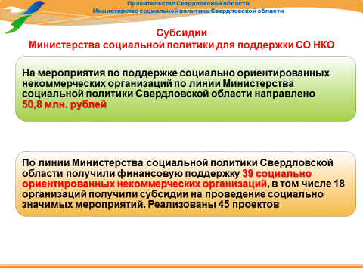
Перейдем к основной теме нашего семинара.

В 2014 году Министерством социальной политики Свердловской области направлены субсидий на поддержку социально ориентированных некоммерческих организаций в объеме 55 800 тыс. рублей.
Получили финансовую поддержку 39 социально ориентированных некоммерческих организаций, в том числе 18 организаций получили субсидии на проведение социально значимых мероприятий. Реализовано 45 проектов.
В 2015 году объем субсидий из средств областного бюджета составит более 50 млн. рублей.

В 2015 году Решением координационного совета по государственной поддержке социально ориентированных некоммерческих организаций при Министерстве экономического развития Российской Федерации от 18.02.2015 № 4-Д04 Свердловская область прошла конкурсный отбор заявок на получение субсидий из федерального бюджета в размере 18 970 тыс. руб.
Это третий результат в России после г. Санкт-Петербурга и Красноярского края.
Данные средства поступят в бюджет Свердловской области в третьем квартале и будут разыграны на конкурсной основе Министерством физической культуры, спорта и молодежной политики, Министерством культуры и Министерством социальной политики Свердловской области.

Справочно: В 2013 году - было направлено 102 678 тыс. рублей, в том числе: 84 678 тыс. рублей – средства областного бюджета, 18 000 тыс. рублей – средства федерального бюджета.

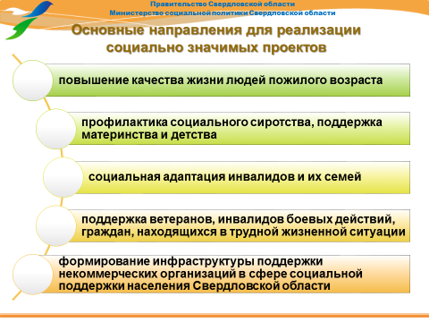

Оказание государственной поддержки социально ориентированным некоммерческим организациям по линии Министерства социальной политики Свердловской области осуществляется по 5 направлениям в соответствии с Порядком предоставления из областного бюджета субсидий на финансовую поддержку социально ориентированным некоммерческим организациям в 2015-2017 годах, утвержденным постановлением Правительства Свердловской области от 12.01.2015 г. № 5-ПП. Они представлены на слайде:
а) повышение качества жизни людей пожилого возраста;
б) профилактика социального сиротства, поддержка материнства и детства;
в) социальная адаптация инвалидов и их семей;
г) поддержка ветеранов, инвалидов боевых действий, граждан, находящихся в трудной жизненной ситуации;
д) формирование инфраструктуры поддержки некоммерческих организаций в сфере социальной поддержки населения Свердловской области.

Предоставление субсидий осуществляется на социальные проекты только на конкурсной основе. В состав конкурсной комиссии входят представители Законодательного Собрания Свердловской области, Уполномоченного по правам человека, Администрации Губернатора Свердловской области, Общественной палаты Свердловской области.
Для объективности оценки введена балльная система и критерии отбора. Техническое задание на проект, разрабатывает Министерство, оно включает цель, задачи, целевую аудиторию, а также количественные и качественные целевые показатели.

Участниками конкурса, имеющими право на получение субсидии, могут быть некоммерческие организации:
1) осуществляющие и реализующие в соответствии с учредительными документами деятельность по социальной поддержке ветеранов, инвалидов, детей погибших участников Великой Отечественной войны, бывших несовершеннолетних узников концлагерей, гетто, жертв политических репрессий, граждан, пострадавших от радиационного воздействия, женщин, семей с детьми, граждан, находящихся в трудной жизненной ситуации, и мероприятия и проекты по профилактике социального сиротства, пропаганде семейного устройства детей-сирот и детей, оставшихся без попечения родителей, на территории Свердловской области;
2) не являющиеся государственными корпорациями, государственными компаниями, государственными и муниципальными учреждениями, религиозными организациями, политическими партиями, их объединениями и союзами, профессиональными союзами, их объединениями (ассоциациями).

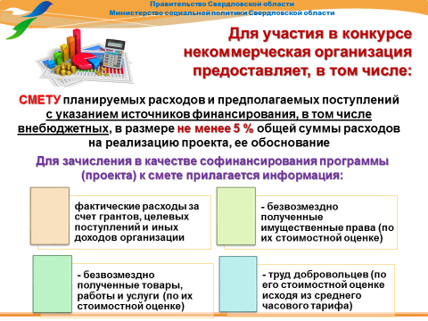

Одним из нововведений в 2015 году становится обязательное предоставление социально ориентированной некоммерческой организацией при подаче заявки сметы планируемых расходов и предполагаемых поступлений с указанием источников финансирования, в том числе внебюджетных, в размере не менее пяти процентов общей суммы расходов на реализацию проекта, ее обоснование.
Для зачисления в качестве софинансирования программы (проекта) к смете прилагается информация об имуществе, имущественных правах. Могут учитываться:
- фактические расходы за счет грантов, целевых поступлений и иных доходов организации;
- безвозмездно полученные имущественные права (по их стоимостной оценке);
- безвозмездно полученные товары, работы и услуги (по их стоимостной оценке);
- труд добровольцев (по его стоимостной оценке исходя из среднего часового тарифа).

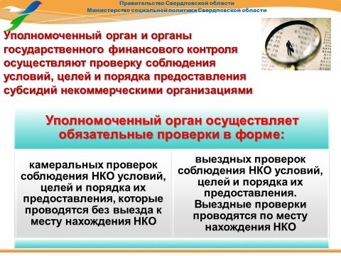

Некоммерческие организации несут ответственность за соблюдение условий и целей предоставления субсидий.
Уполномоченный орган и органы государственного финансового контроля осуществляют проверку соблюдения условий, целей и порядка предоставления субсидий некоммерческими организациями.
Уполномоченный орган осуществляет обязательные проверки в форме:
а) камеральных проверок соблюдения некоммерческой организацией условий, целей и порядка их предоставления, которые проводятся без выезда к месту нахождения некоммерческой организацией;
б) выездных проверок соблюдения некоммерческой организацией условий, целей и порядка их предоставления. Выездные проверки проводятся по месту нахождения некоммерческой организацией.

Также некоммерческая организация, реализующая социальный проект с привлечение бюджетных средств проверяется Прокуратурой Свердловской области, Счетной палатой, Министерством финансов Свердловской области и Министерством юстиции Российской Федерации.
При выявлении органами, осуществляющими финансовый контроль, нарушений соблюдения условий, целей и порядка предоставления субсидий, а также факта представления недостоверной информации, документов и материалов, субсидии подлежат возврату в областной бюджет на основании представлений (предписаний), в порядке, установленном действующим законодательством.
Поэтому так важно показать результативность проекта и достижение реальных показателей эффективности.

В ходе нашего семинара мы подробно рассмотрим вопросы экономической структуры расходов на реализацию проектов и выполнение мероприятий, при формировании заявки некоммерческими организациями, оформление отчетных документов об использовании субсидии, поговорим о результатах рассмотрения отчетов некоммерческих организаций за 2014 год, ориентированным некоммерческим организациям в 2015–2017 годах», о размещении информации на сайте Министерства.

Уважаемые участники семинара, при регистрации Вам выданы небольшие анкеты, которые мы просим Вас заполнить и сдать после окончания при выходе из зала. В ходе доклада вы можете направлять свои посменные вопросы в президиум или задать их устно после всех докладов. В зале будет работать открытый микрофон.

Слово для доклада предоставляется начальнику отдела бюджетной политики и экономического анализа Безмельницыной Ольге Викторовне



